Задание: Рассмотри картинку. Покажи класс. Назови помещение.
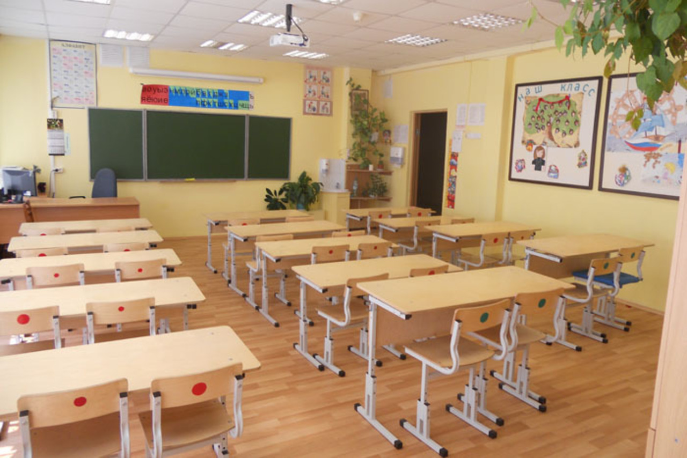
КЛАСС
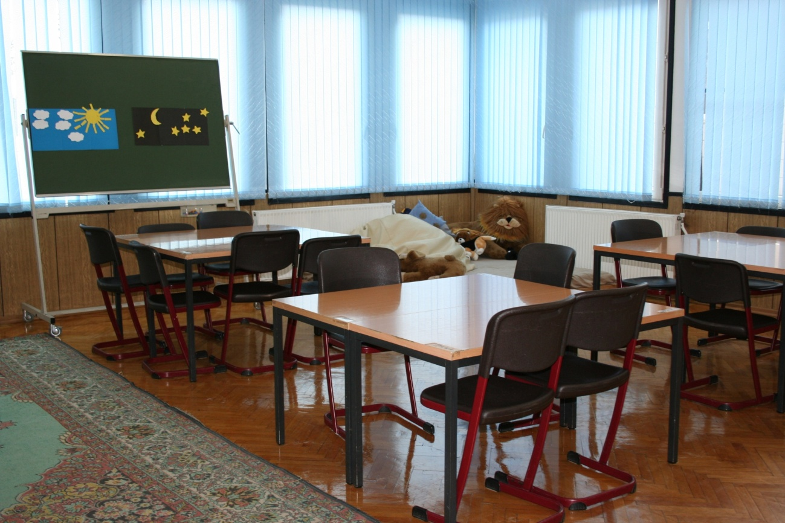
КЛАСС

